Колено Валерия Александровна

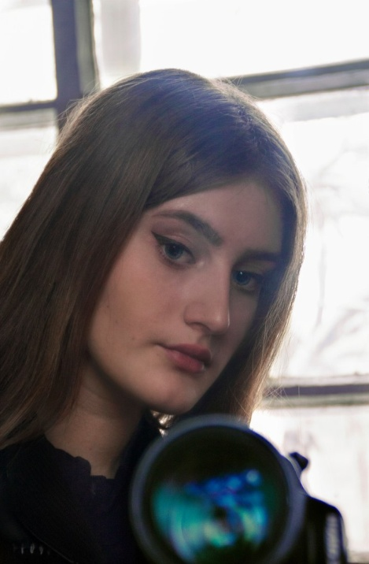

Я, Колено Валерия Александровна, родилась в 2001 году в городе Ясиноватая, где и проживаю. Моя семья: мама, Богданцева Ирина Евгеньевна – завуч по ВР ЯОШ№2 и папа, Колено Александр Анатолиевич – инженер-конструктор ЯМЗ.

С 2007 года по 2016 год обучалась в ЯОШ№2. На данный момент, обучаюсь в ЯОШ№6 в 11-м классе.

С 2010 года я посещаю ЯМШ№1 по классу скрипки.

На протяжении 10-ти лет награждалась грамотами за успехи в учебе. Ежегодно принимаю участие в олимпиадах по языку и литературе, различных творческих конкурсах.

В свободное время увлекаюсь фотографией и изучением английского языка.

В.Колено